|  |  |
| --- | --- |
| C:\Users\rouge\Pictures\ENSG.jpg |  |

Rapport stage

Cycle : ING2

Développent d’applications Android en réalité augmentée pour atténuer les risques liés aux séismes :

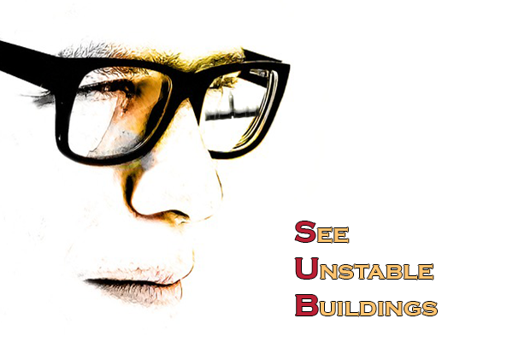

Hugo BALTZ

le 13/05/2016

🗹 Non confidentiel Confidentiel IGN Confidentiel Industrie jusqu’au ………

**Jury**

**Président(e) du jury :**

**Commanditaire :**  
Michael SAWADA,

Laboratory for Applied Geomatics and GIS Science (LAGGISS)

Department of Geography, Environment and Geomatics

60 University Pvt.

Ottawa, ON K1N 6N5

Country: Canada

**Encadrement de stage :**Michael SAWADA, LAGGISS, maître de stage  
Hervé QUINQUENEL, unité, ENSG/IGN, rapporteur principal  
**Responsable pédagogique du cycle :**  
Serge BOTTON, ing2

© ENSG

**Stage** du 23/05/16 au 20/08/16

**Diffusion Web :** 🗹 Internet 🗹 Intranet ENSG

**Situation du document :**rapport de stage présenté en fin de 2ème année du cycle des nom du cycle

**Nombre de pages :**  xx dont xx d’annexes

**Système hote :** Word 2016

**MODIFICATIONS**

|  |  |  |  |
| --- | --- | --- | --- |
| EDITION | REVISION | DATE | PAGES MODIFIEES |
| 1 | 0 | 11/07/16 | Création |
|  |  |  |  |

Insérer ici éventuellement votre dédicace

Remerciements

Insérer ici votre texte de remerciements

Résumé

Insérer votre résumé en français suivi des mots-clés

Abstract

Insérer votre résumé en anglais suivi des 'Keywords'

Table des matières

Pour générer la table des matières, veuillez suivre la procédure suivante :  
1. Ouvrir le menu "Références" – "Table des matières"  
2. Choisir un type prédéfini ou choisir "Insérer une table des matières…"   
3. Choisissez le nombre de niveau à afficher, le format utilisé, les caractères de suite,…Pour faire une mise à jour, cliquez sur le raccourci "Mettre à jour la table"

**N’oubliez pas d’effacer ce texte quand vous n’en aurez plus besoin.**

Liste des tableaux

Pour générer la liste des tableaux, veuillez suivre la procédure suivante :   
1. Ouvrir le menu "Références" – "Insérer une table des illustrations"  
2. Choisir la légende "tableau" et la mise en forme désirée, puis faire OK  
3. Pour faire une mise à jour, cliquez dans la table et appuyez sur la touche "F9"

**N’oubliez pas d’effacer ce texte quand vous n’en aurez plus besoin.**

Liste des figures

Pour générer la liste des figures, veuillez suivre la procédure suivante :  
1. Ouvrir le menu "Références" – "Insérer une table des illustrations"  
2. Choisir la légende "figure" et la mise en forme désirée, puis faire OK  
3. Pour faire une mise à jour, cliquez dans la table et appuyez sur la touche "F9"

**N’oubliez pas d’effacer ce texte quand vous n’en aurez plus besoin.**

Liste des équations

Pour générer la liste des figures, veuillez suivre la procédure suivante :  
1. Ouvrir le menu "Références" – "Insérer une table des illustrations"  
2. Choisir la légende "équation" et les caractères de suite désirés, puis faire OK  
3. Pour faire une mise à jour, cliquer dans la table et appuyer sur la touche "F9", choisir l’option désirée et faire OK

**N’oubliez pas d’effacer ce texte quand vous n’en aurez plus besoin.**

Liste des annexes

Pour générer la liste des annexes, veuillez suivre la procédure suivante :  
1. Ouvrir le menu "Références" – "Insérer une table des illustrations"  
2. Choisir "Options" et le style "3|Ann_titre1" pour construire la table, puis faire OK  
3. Pour faire une mise à jour, cliquez dans la table et appuyez sur la touche "F9"

**N’oubliez pas d’effacer ce texte quand vous n’en aurez plus besoin.**

Glossaire et sigles utiles

**LAGGISS** Laboratory for Applied Geomatics and GIS Science, département de géomatique de l’université d’Ottawa (Laboratoire pour la géomatique appliquée et la science des SIG).

**POI** Point Of Interrest, des points d’intérêt.

**BD** Base de données.

**SUB** See Unstable Building, nom de la première application développée, littéralement voir les bâtiments instables.

**ATON** Alert about Threaten Objects Near you, nom de la seconde application développée, littéralement vous alerter à propos des objets dangereux près de vous.

Introduction

J’ai effectué mon stage pluridisciplinaire de deuxième année au Canada, à l’Université d’Ottawa. J’ai travaillé au département de géographie dans les locaux du Laboratoire pour la Géomatique Appliquée et la Science des SIG (LAGGISS).

Le Canada est un territoire sismiquement actif, ils s’attendent dans les prochaines années à des tremblements de terre de magnitude 5,5, et un de magnitude 7,6. Le LAGGISS veut donc réussir à anticiper les risques liés aux séismes.

Le LAGGISS possède des données sur les bâtiments de la ville d’Ottawa, notamment leur structure, leur type, leur classe d’occupation, le nombre d’étage, leur irrégularité verticale, leur irrégularité planes. Il possède de plus des informations sur le sous-sol géologique et sur les lignes de failles. Il souhaiterait avoir un outil permettant à un observateur de voir ses informations en augmentée réalité, pour qu’il puisse déterminer si un bâtiment présente des risques d’effondrement en cas de séisme.

De plus, lorsqu’un séisme se produit, la majorité des blessures sont liées à des objets placés en hauteur qui tombent sur les gens présents dans la pièce. Le LAGGIS souhaiterais donc avoir un outil permettant de déterminer quelles sont les objets susceptibles de tomber lors d’un tremblement de terre. Cet outil devra dans un premier temps réussir à mesurer le volume de la pièce et le volume occupé dans la pièce, et si cela est possible déterminer le type de la pièce (bureau, chambre à coucher, etc.).

# Gestion de projet :

## Organisation :

Je détaille dans ce paragraphe comment je me suis organisé dans mon travail et quels sont les outils que j’ai utilisés.

### Comment je me suis organisé :

Pour m’organiser, j’ai eu recours à différentes méthodes :

* J’ai tenu un journal de bord, chaque fin de journée j’y est inscris ce que j’avais fait durant la journée.
* Chaque fin de semaine, j’ai tapé un compte-rendu pour expliquer ce que j’avais fait durant la semaine en tentant de m’adresser à quelqu’un d’extérieur au projet. J’ai de plus rédigé un rapport a mi- projet, qui correspondait à un rapport sur la première application codée.
* J’ai créé un GANTT et des fiches de tache en début de projet pour m’aider à planifier mon travail.
* J’ai modéliser mes applications sous la forme de diagramme UML et lorsque cela me semblait utile j’ai rédigé une explication sur la façon dont je pensais faire fonctionner les applications.
* Chaque semaine, j’avais au minimum une réunion de prévu avec mon maitre de stage pour lui exposer l’avancement du projet et discuter de la suite du projet.

### Outils utilisés :

Durant ce projet, je me suis servi de plusieurs outils pour m’organiser :

* Git et [GitHub](https://github.com/hbaltz/AR_android_project) pour versionner mon code et mon projet.
* StarUML pour modéliser mes applications sous formes de diagrammes UML.
* Le site [Propulse](http://www.ppulse.fr/) pour créer mes fiches de tâches et créer le GANTT du projet.

## Planification :

Dans ce paragraphe, je compare la planification effectuée au début du stage au calendrier tel qu’il s’est réellement déroulé. En insistant sur les points qui ont pris plus ou moins de temps que prévus.

(A faire)

## Conclusion :

Je suis plutôt satisfait dans la façon dont je me suis organiser. Le gros problème que j’ai remarqué c’est au niveau de l’évaluation du temps que chaque tache doit prendre j’ai soit sous-estimer le temps soit surestimer le temps de plusieurs tâches. De plus le projet à évaluer lors des discussions avec mon maitre de stage et des idées que nous avions chacun, ce qui a ajouté de nouvelle fonctionnalité en cours de projet qui n’était pas prévues initialement mais qui sont importantes pour le projet.

# Premier PROJET : SUB (= See Unstable Building) :

## Contexte du projet :

Ce projet a pour but de créer une application qui va afficher en réalité augmentée des informations sur les bâtiments proches de l’utilisateur, ainsi que des informations sur les failles et le sous-sol géologique.

Comme il s’agit d’une application en réalité augmentée, cela impose quelques conditions :

* Il ne faut pas que l’écran soit surchargé, l’utilisateur doit pouvoir voir le plus facilement possible les informations qu’il souhaite observer.
* L’application est en temps réelle, il faut donc que les calculs soient optimisés pour durer le moins de temps possible. Et ne lancer les calculs que lorsque cela est nécessaire.

Les principales fonctionnalités de l’application sont exposées dans le diagramme de cas d’utilisation ci-dessous :

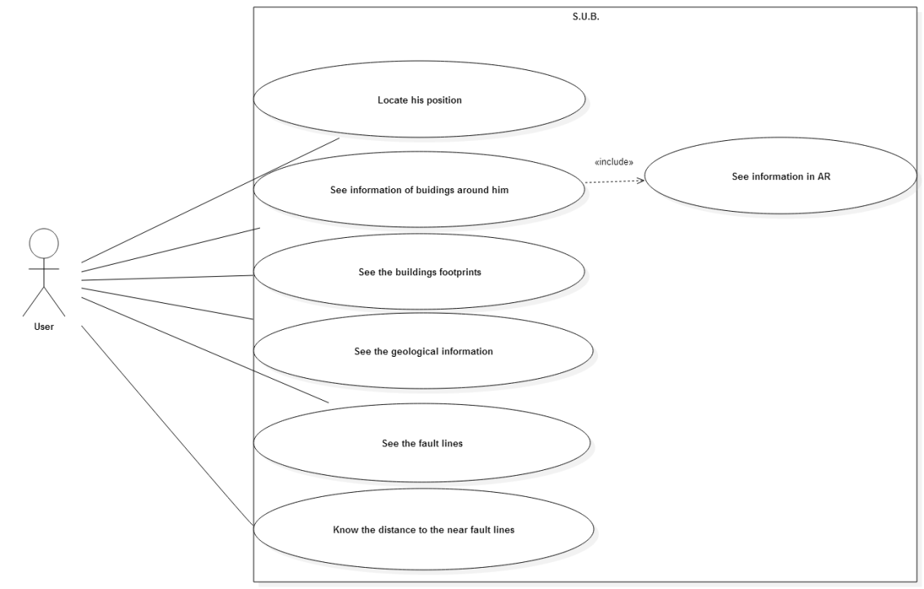

Figure 1 Diagramme de cas d’utilisation de SUB

## Matériels et donnes à disposition :

Je possède des données sur les bâtiments (des Points of Interest = POI), sur l’emprise des bâtiments, sur le type de sous-sol géologique, et sur les failles géologiques. Les données étaient sous format de Shape file, à l’aide des Shape file j’ai créé une base de données géographiques en me servant d’ArcMap structurer comme il suit :

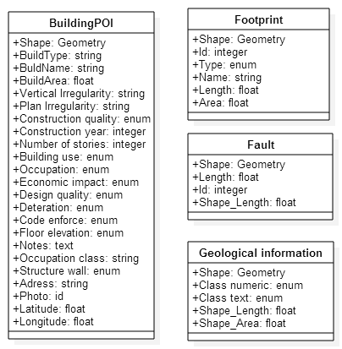

Figure 2 Structure de la base de données pour SUB

J’ai à ma disposition une paire de lunette de réalité augmentée Espon Moverio BT-200 dont le développement d’application se base sur Android (plus précisément sur l’UI des tablettes avec la version d’Android 4.0.4). Ces lunettes possèdent plusieurs capteurs dont une caméra, un accéléromètre, un gyroscope et une boussole. J’ai débuté le développement sur ses lunettes puis je suis passe sur le projet Tango de Google. J’ai développé l’application sous Android Studio V2.1.1 (pour avoir plus d’information sur le développement vous pouvez vous referez à la documentation développeur en annexe).

## Modélisation :

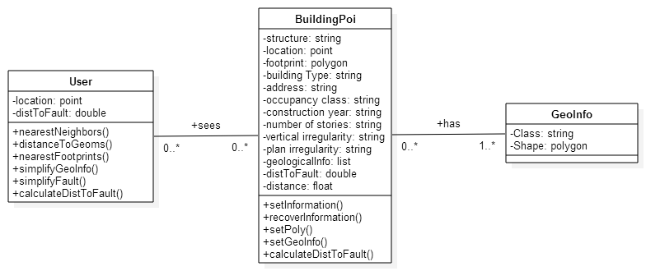

Figure 3 Diagramme de classe de SUB

J’ai découpé mon application en trois grandes classes :

* User qui stocke les informations relatives à l’utilisateur (plus précisément à l’appareil)
* BuildingPoi qui stocke toutes les informations sur les POI
* GeoInfo qui stocke les informations sur le sous-sol géologique

Le diagramme ci-dessous présente comment afficher les données tel que je le voyais au début du projet.

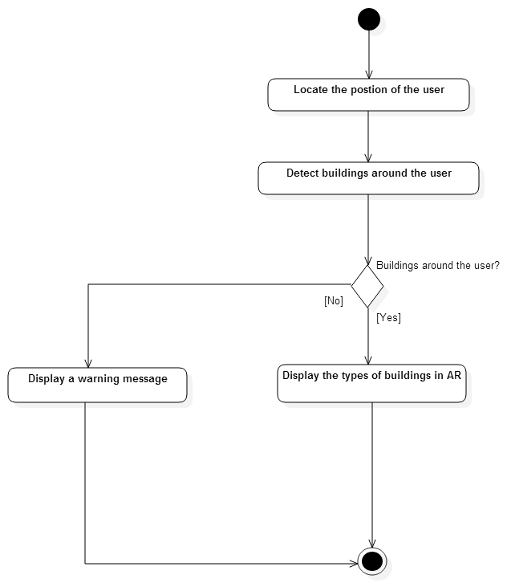

Figure 4 Diagramme d’état-transition sur l’affichage des donnes dans SUB

## Fonctionnalités de l’application :

Pour savoir comment se servir de l’application, vous avez accès a la documentations utilisateur en annexe.

### Voir des informations sur les bâtiments :

Cette fonctionnalité permet à l’utilisateur de voir en réalité augmentée des informations sur les bâtiments qui l’entourent.

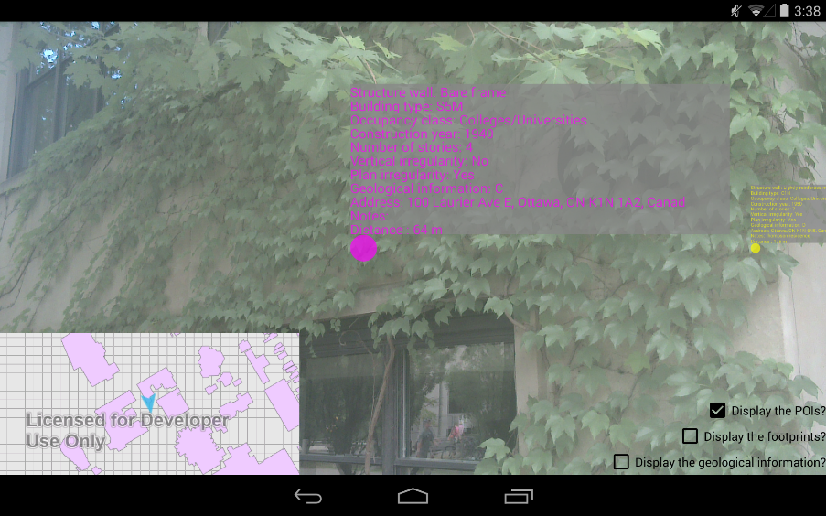

Figure 5 Capture d’écran de l’application SUB affichant des donnes sur des bâtiments

Pour cela, chaque point du monde réel est projeté à l’aide d’une projection perspective sur l’écran.

Pour ne pas surcharger l’affichage nous n’affichons que les POI les plus proches de l’utilisateur.

Figure 6 Schéma montrant l’utilisateur entouré de POIs

Au départ l’utilisateur est localisé à l’aide du GPS il y a alors n POIs autour de lui.

Figure 7 Schéma montrant les POIs qui seront affiche à l’écran

Je ne garde alors que ceux qui sont les plus proches de l’utilisateur (à l’aide de l’analyse spatial) : (Recalculés à chaque changement de position)

#### Projection perspective :

Pour définir la projection perspective il faut connaitre l’orientation et la position de l’appareil (Récupérées à l’aide des capteurs de l’appareil).

En considérant que la camera est à l’emplacement **(cx,cy,cz)** et que son orientation est définie par **(θyaw,θpitch,θroll).** Nous souhaitons projeter le point qui a pour coordonnées **(ax,ay,az).** Voici l’équation de la projection perspective :

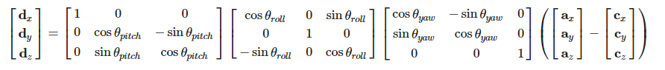

Equation 1 Equation de la projection perspective

Avec **(dx,dy)** la position du point projeté sur le plan de la camera et **dz** la profondeur de champs vu par la camera. Nous souhaitons afficher les points sur l’écran et non sur le plan de la camera, il nous faut donc encore effectuer un calcul pour obtenir cette position. Si nous notons **(bx,by)** la position des points sur l’écran et W la largeur de l’écran et H sa hauteur:

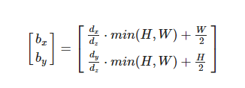

Equation 2 Formule pour trouver les coordonnes des points sur l’écran

La division par **dz** est la clé pour l’effet de perspective (en effet plus le point est loin de la camera plus le **dz** est grand et donc plus l’élément est petit). La multiplication par min(H,W) permet de conserver les proportions. On effectue la translation ($\frac{W}{2}$, $\frac{H}{2}$) pour changer de repère, en effet le repère de l’écran (abscisse entre 0 et W, et coordonnées entre 0 et H) n’est pas le même que celui dans le quelle nous avons projeté (abscisse entre - $-\frac{W}{2}$ et $\frac{W}{2}$, et ordonnées entre $-\frac{H}{2}$ et $\frac{H}{2}$).

### Voir l’emprise des bâtiments :

L’emprise des bâtiments est un polygone, il suffit donc de projeter les sommets du polygone à l’aide de la projection perspective vu dans le paragraphe précèdent. Puis on trace sur le Canevas un Path auxquelles on a ajouté chacun des sommets projetés.

### Se localiser

Pour pouvoir se localiser, j’ai créé à l’aide des outils ESRI une mini-carte que j’affiche en bas à gauche de l’écran pour permettre à un utilisateur de contrôler la qualité de la géolocalisation et de voir la forme des bâtiments autour de l’utilisateur.

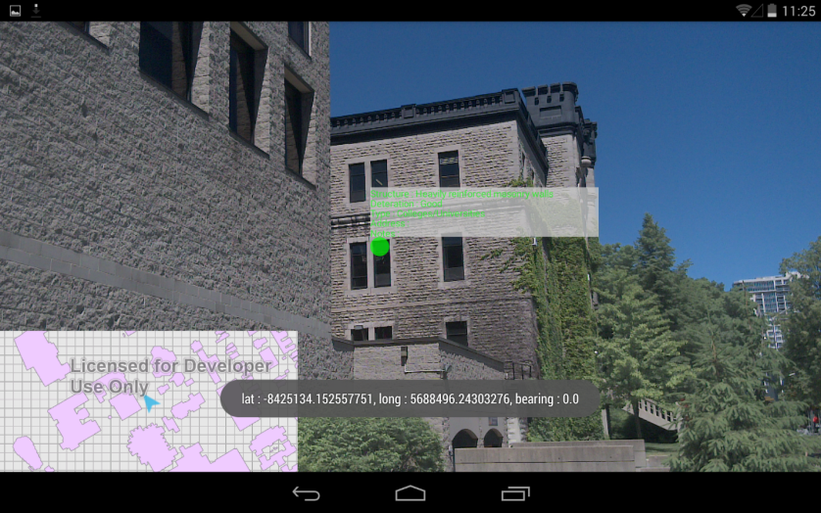

Figure 8 Capture d’écran de l’application SUB où apparait la carte

### Voir les informations géologiques :

J’ai récupéré les informations géologiques, un bâtiment peut être sur plusieurs types de sous-sol. Le sous-sol et range par classe de A à E, A étant le plus stable et E celui présentent le plus de risques en cas de séismes.

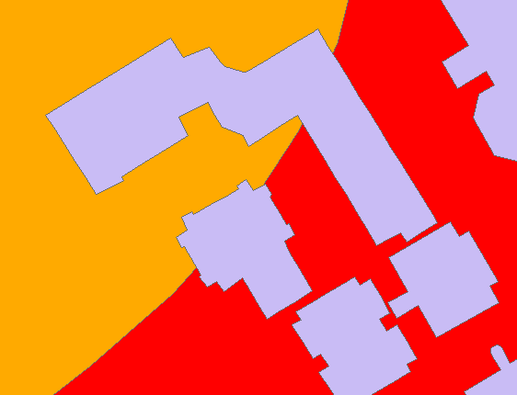

Figure 9 Capture d’écran d’ArcMap montrant un bâtiment sur plusieurs type de sous-sol

Il a donc fallu adapter le modèle à ces nouvelles données.

Pour afficher ses polygones, vu leurs tailles je ne pouvais pas choisir de les dessiner entièrement (Aire pouvant allait jusqu’à 2E7 m^2), j’ai donc décidé de dessiner l’intersection entre ses polygones et une zone tampon autour de l’utilisateur.

De plus j’ai ajouté dans les informations liées aux POIs les types de sous-sol sur lesquelles le bâtiment se situe.

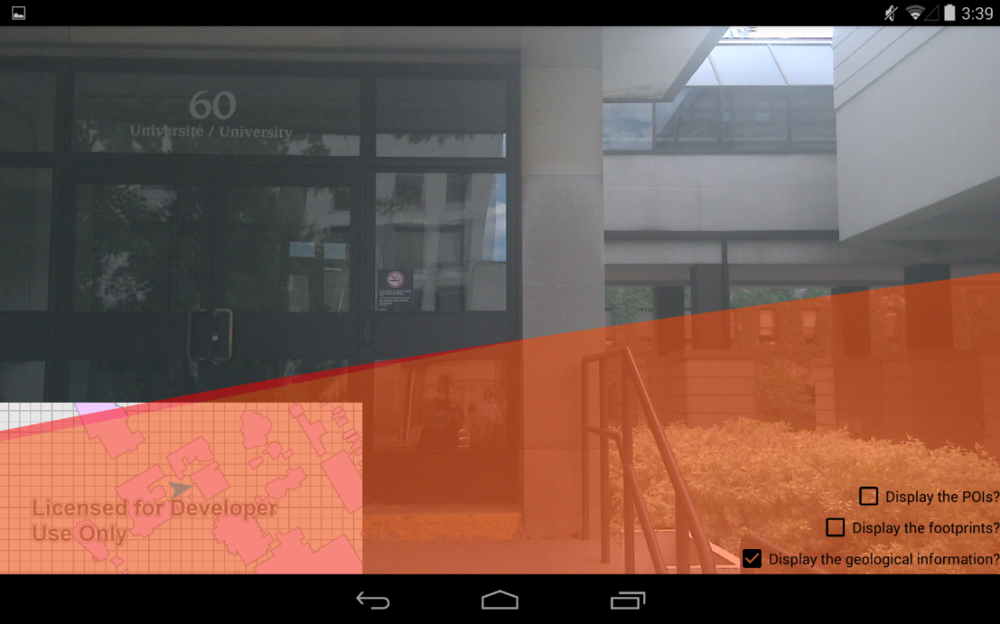

Figure 10 Capture d’écran de l’application SUB où le sous-sol géologique est représenté

### Voir les lignes de failles :

Les informations sur les lignes de failles sont stockées sous la forme de lignes polygonales. Comme pour l’emprise des bâtiments, nous projetons chacun des points de la igne polygonale à l’aide de la projection perspective et nous traçons chaque segment un à la suite des autres. Nous nous servons de la même méthode de découpage que pour les informations géologiques, c’est-à-dire que les lignes de faille sont trop grandes pour être affichées en entier, du coup nous n’affichons que l’intersection entre les ligne de failles et une zone tampon autour de l’utilisateur.

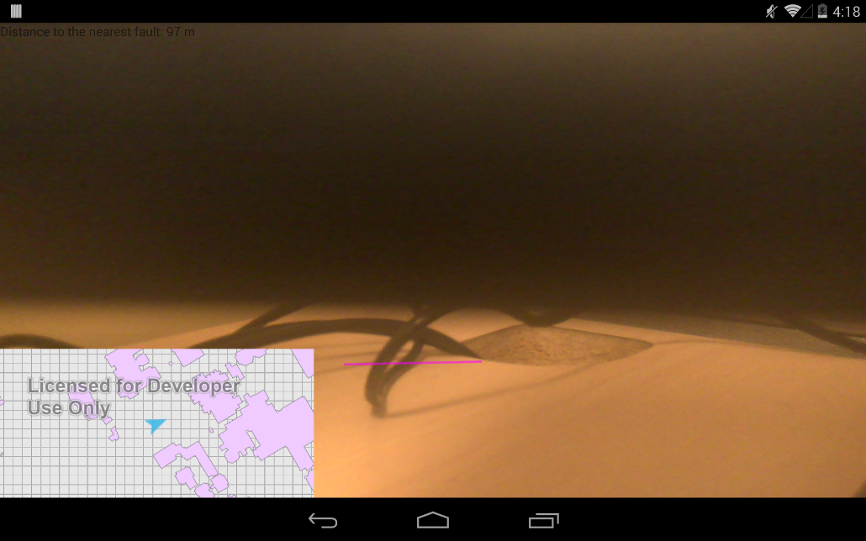

Figure 11 Capture d’écran de l’application SUB où les lignes de faille sont représentées

### Connaitre la distance à la plus proche ligne de faille :

Nous affichons la distance à la plus proche ligne de failles que ce soit pour les bâtiments (information ajoutée aux POIs) ou pour l’utilisateur (affichée en haut à gauche de l’écran). Ces distances sont calculées à l’aide de l’outil geometry engine du SDK Arcgis runtime for Android.

## Fonctionnement de l’application :

#### Récupération de la position et de l’orientation :

A l’aide des capteurs de l’appareil, nous récupérons la position et l’orientation de l’appareil. Lorsque la position change, les plus proches voisins de l’utilisateur sont recalculés. Et la position est envoyée à la carte.

Et lorsque l’orientation change, la matrice contenant le yaw, le pitch et le roll est envoyée aux différentes vues.

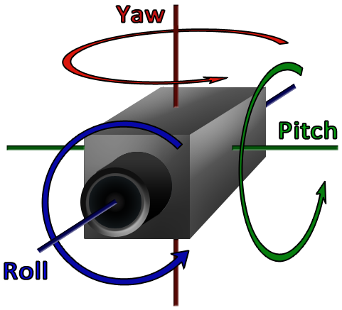

Figure 12 Représentation du yaw, du pitch et du roll de l’appareil.

Source : http://blog-gh4-france.over-blog.com

### Découpage en vue :

Pour permettre de choisir quels sont les donnes afficher à l’écran, j’ai créé plusieurs vues différentes, une vue par données ainsi l’application n’effectue que les calculs et n’envoie les donnes qu’aux vues sélectionnées. Cela permet de ne pas surcharger l’application et de gagner du temps de calcul.

J’ai de plus créé un menu qui répond au mouvement du doigt pour ne pas surcharger l’écran.

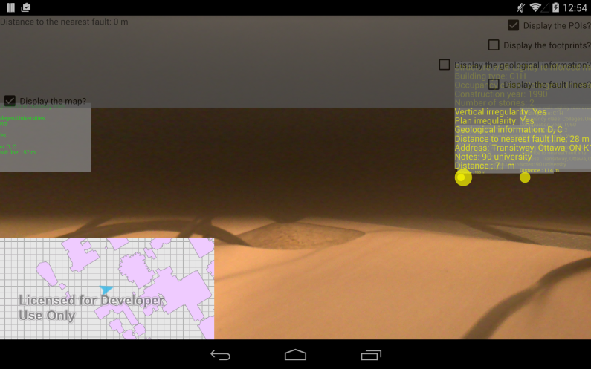

Figure 13 Capture d’écran de l’application SUB où le menu est ouvert

## Difficultés rencontrées et solutions apportées:

### Récupération de l’orientation :

L’appareil étant orientée en mode paysage, il a fallu changer le repère de l’appareil au moment de la récupération de l’orientation pour avoir des valeurs cohérentes.

### Projection :

Au départ comme je travaillais uniquement sur des points, je ne me servais pas de projection perspective mais uniquement de l’azimut et d’une différence entre l’angle calcul et l’ange de l’appareil.

Je me suis dit qu’en faisant de même avec le pitch pour calculer la position en Y tout se passerais bien, mais je n’ai jamais réussi à avoir une forme cohérente pour l’emprise des bâtiments.

Ensuite pour définir la projection perspective, j’ai mis un peu de temps à découvrir son existence, puis à comprendre son fonctionnement.

### MultiIndexing :

J’ai utilisé plusieurs librairies, or le nombre de méthodes est limité sur Android par défaut. Comme, pour mon application, ce nombre était trop important, j’ai donc dû configurer l’application pour le multiIndexing.

# SECOND PROJET : ATON (= ALert about threaten objects near you) :

## Contexte du projet :

Lorsqu’un séisme se produit, la majorité des blessures sont liées à des objets placés en hauteur qui tombent sur les gens dans la pièce. Le but final de ce projet est de tenter à l’aide du projet Tango de Google de détecter les objets qui sont potentiellement dangereux pour les gens dans la pièce. Ce projet consiste dans un premier temps à effectuer la capture d’un nuage de point avec le projet tango, à l’exporter, puis à mesurer le volume de la pièce ainsi que le volume occupé dans la pièce. Si cela est possible il faudra aussi déterminer à l’aide de ses données le type de la pièce (bureau, chambre, …). Et enfin déterminer quelles sont les objets susceptibles de tomber lors d’un tremblement de terre. Les principales fonctionnalités que je viens d’exposer sont reprises dans le diagramme de cas d’utilisation ci-dessous :

Conclusion

Insérer ici le texte de votre conclusion

Bibliographie

**Attention n’oubliez pas d’effacer le texte suivant quand vous n’en aurez plus besoin.**

Une synthèse introductive d’une demi-page fait le point sur l’état de l’art percu au travers de la bibliographie et précède les références présentées par thème. Chaque référence bibliographique est suivie d’un commentaire qui en souligne l’intérêt (théorie, méthodologie, applications, originalité du procédé, etc…) en style TEXTE.

Pour la structuration de votre bibliographie, vous avez à votre disposition, dans le menu déroulant des Pages postliminaires, un niveau de titre : ‘Subdivision de biblio’ (style 3|Bibli_tit2) et dans la liste des styles, si nécessaire, un autre niveau de subdivision (style 3|Bibli_tit3). Toutes les références sont stylées en style « 3|Bibli_item ».

Pour l’écriture de vos entrées bibliographiques, vous avez 2 possibilités :

* Soit, écrire vos références selon les instructions (du cours de recherche documentaire) en choisissant dans le menu déroulant des Pages postliminaires ‘Référence biblio’ (style '3|Bibli_item)
* Soit, utiliser les champs prédéfinis ci-dessous en prenant soin, avant de les remplir, de les recopier autant de fois que nécessaire ou tout du moins en prenant la précaution d'en garder un vierge. **Attention, votre présentation ne doit pas suivre les types de document, mais les thèmes de votre rapport**.

Ouvrages imprimés

NOM, Prénom ou Initiales. Titre en italique : sous titre en italique. Lieu d'édition : Editeur, Date de publication, nombre de pages p.

Ouvrages électroniques

NOM, Prénom ou Initiales. Titre en italique : sous titre en italique. [en ligne ou cédérom ou bande magnétique ou disquette], Lieu d'édition : Editeur, Date de publication recommandée, [référence du JJ mois AAAA (ou visité le JJ mois AAAA)]. renseignements nécessaires pour localiser le document cité ex disponible sur Internet <http://www.xxxxx>

Chapitre dans un ouvrage imprimé

NOM, Prénom ou Initiales. Titre du chapitre. In : NOM, Prénom ou Initiales (éd. sc.), Titre de l'ouvrage en italique : sous titre en italique. Lieu d'édition : Editeur, Date de publication, nombre de pages p.

Rapports imprimés

NOM, Prénom ou Initiales. Titre en italique : sous titre en italique. Lieu de publication, Date de publication, nombre de pages p.

Travaux universitaires

NOM, Prénom ou Initiales. Titre du mémoire ou de la thèse en italique : sous titre en italique. Nature de la thèse ou du mémoire, Université ou Ecole de soutenance, Date de soutenance, Nombre de pages p.

Articles de périodiques imprimés

NOM, Prénom ou Initiales. Titre de l'article. *Titre du périodique en italique*, (pays facultatif), Année, volume et/ou numéro, pp xx - xx

Articles de périodiques électroniques

NOM, Prénom ou Initiales. Titre de l'article. *Titre du périodique en italique*, [en ligne ou cédérom ou bande magnétique ou disquette], (pays facultatif), Année, volume et/ou numéro, [référence du JJ mois AAAA (ou visité le JJ mois AAAA)]. renseignements nécessaires pour localiser le document cité ex disponible sur Internet <http://www.xxxxx>

Communication dans un congrès

NOM, Prénom ou Initiales. Titre de la communication. In : NOM, Prénom ou Initiales (éd. sc.), Titre du congrès, *Lieu du congrès*, *Date du congrès*. Lieu d'édition : Editeur, Date de publication, pp xx - xx

Sites web consultés

Nom du site. [référence du JJ mois AAAA (ou visité le JJ mois AAAA)], URL du site <<http://xxxxxxxxxx>>

Bases de données

Organisme auteur, sigle. Nom développé de la base, sigle. Date de création

Annexes

Annexe 1 Titre de votre annexe

Le contenu des annexes doit être stylé de la même façon que le reste du document , en style « Texte » pour le texte et en style « 3|Ann_Titre3 » (Partie d’annexe) ou « 3|Ann_Titre4 » (sous-partie d’annexe) si des subdivisions sont nécessaires à l’intérieur de l’annexe.

Partie d’annexe

Sous-partie d’annexe